**Projet WEB L2 EFREI PARIS**

Groupe :

* Armand BOUDIN
* Calvin VENET
* Benjamin GABRIELEFF

Dans le cadre de nos cours de web, nous avons dû réaliser un projet, pour ce projet nous avions des indications, mais le sujet restait assez large. Pour la réalisation de ce projet, nous sommes partis sur la création d’une agence de voyage.

Le site n’est pas abouti à 100% pour cela, il faudra rajouter une couche de langage serveur comme par exemple le PHP pour la création de profil pour chaque utilisateur par exemple.

**Composition de notre site**

Pour commencer je vais vous lister les différentes pages que nous avons :

* Index
* Connexion
* Inscription
* Contact
* Equipe
* Research
* Discovery
* France

1. La page index est notre page d’accueil, on peut y retrouver la description de notre activité, les redirections vers les autres pages à l’aide du Header et Footer.
2. Ensuite, nous avons la page connexion, celle-ci montre simple à quoi ressemble la page pour se connecter à notre espace personnel, tout comme la page inscription elles ne sont pas fonctionnelles pour la simple et bonne raison qu’il nous faut un langage serveur pour la coder.
3. Comme dit précédemment elle sert pour s’inscrire et se créer son propre profil.
4. La page contact, permet aux utilisateurs du site d’envoyer des messages directement aux administrateurs du site.
5. Cette page « equipe » est simplement la page où nous nous présentons aux utilisateurs « qui nous sommes ».
6. La page Research est notre page principale, elle permet aux utilisateurs de faire des recherches et trouver leurs logements pour des vacances, (hôtel, appartement, camping), Bien sûr nous avons créé une liste dans le fichier « critere.js » de logement, mais celui-ci peut être complété pour ajouter du choix aux utilisateurs.

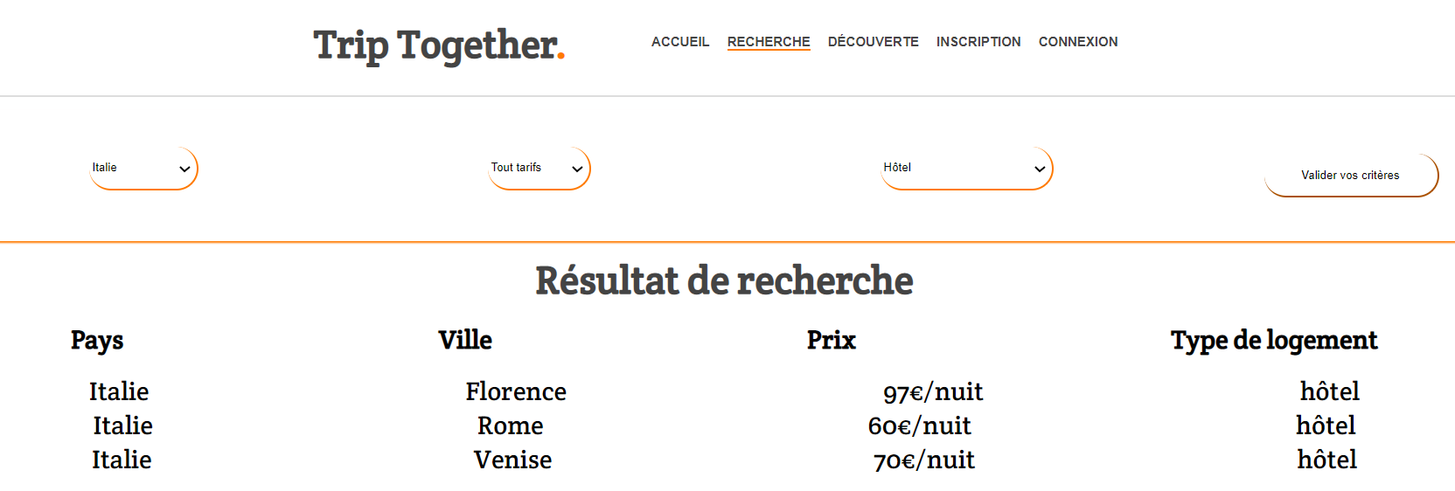

1. Discovery, une page pour permettre aux utilisateurs de découvrir des nouveaux pays, pour ceux qui ne recherchent pas spécialement avec des critères précis. Comme la page précédente, la liste de pays est réduite, elle sert d’exemple pour montrer comment peut rendre le site avec une liste de nombreux pays différents.

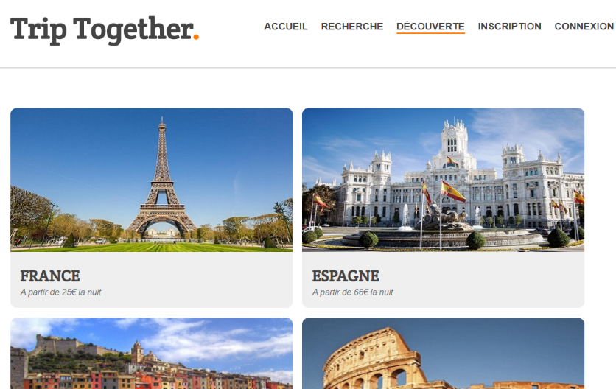

1. Pour cette dernière page, c’est un exemple de visuel, si l’on clique sur un pays pour trouver un logement, dans cet exemple nous pouvons cliquer sur le pays « France » pour arriver sur cette page.

Pour conclure, ce projet nous a permis de créer notre premier site internet sans être guidé comme les TP, nous pouvions créer notre site de A à Z en créant notre propre design. Ce type d’exercice est très bon pour notre apprentissage et valider nos connaissances.